**Дата**: 31 октября 2020 года

**Группа**: 11ТО

**1 пара тема**: Лицензионно и свободно распространяемое ПО

1. Используя Интернет.
2. Законспектировать следующие вопросы:
   * Лицензирование компьютерных программ и для чего используется.
   * Виды лицензий на программные продукты.
   * Организация обновления ПО с использованием сети Интернет

**2 пара тема** Понятие информации

**Задание**:

1. Используя учебник Прохорский Г.В. Информатика: учебное пособие (<https://www.book.ru/view5/03da852bf5c7a90aba27d98a92feb9ae>) стр. 29
2. Законспектировать следующие вопросы:

* Информация, данные и знания.
* Основные формы представления информации.
* Основные свойства информации.
* Основные виды информации.

1. Работу подписать

**Ссылка на литературу**: Учебник Угринович Н.Д. [«Информатика: учебник](https://www.book.ru/book/932057)»; Прохорский Г.В. «[Информатика: учебное пособие](https://www.book.ru/view5/03da852bf5c7a90aba27d98a92feb9ae)»

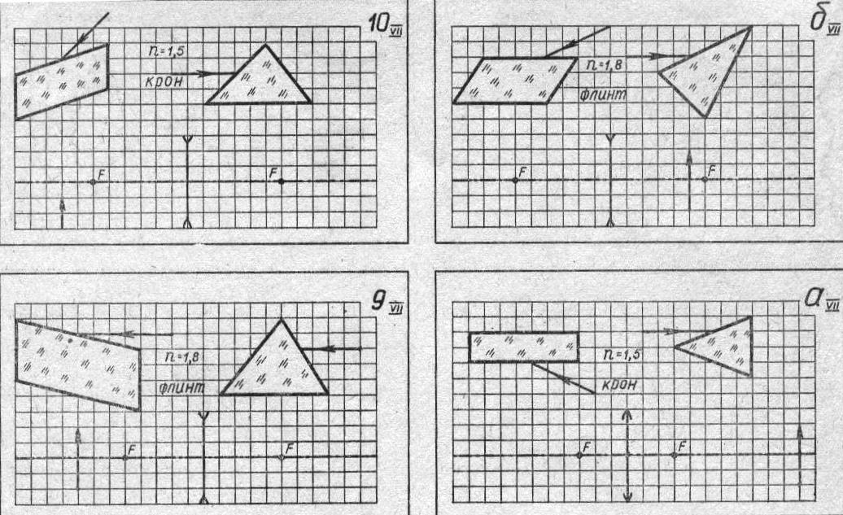Выполненное задание выслать для проверки на адрес эл.почты [korepanova_nv@mail.ru](mailto:korepanova_nv@mail.ru). А также выслать выполненный практические задания по предмету введение в специальность. Ознакомится с прошедшими работами можно перейдя по ссылке:

<https://drive.google.com/drive/folders/1gcFnBjoxEnPLp1PdG6yqAmdwR9FvXKpE?usp=sharing>